

**Universidad Politécnica de la Zona Metropolitana de Guadalajara**

ING. Mecatrónica

Controladores Lógicos Programables

**Maestro:** Carlos Enrique Moran Garabito

**Alumnos:** Martínez Hernández Samuel Caleb

Canales Ochoa Fabian

Flores Macías Cesar Fabian

**Practica #1**

Introducción:

En esta práctica, tenemos 3 objetivos principales, en pocas plabras, serán las consecuencias del presionar los primero 3 botones de nuestra caja de operaciones.

3

2

1

Al presionar el botón 1 los led’s deben encenderse del lado izquierdo hasta el derecho.

Al presionar el botón 2 los led’s deben encenderse del lado derecho hasta el izquierdo.

Al presionar el botón 3 los led’s deben encenderse de ambos lados en dirección al centro.

Esos son nuestros objetivos.

**Procedimiento:**

Utilizando las variables siguientes y el diagrama de escalera que se muestra a continuación, se pudo lograr que el objetivo de la practica se lograr, aunque de una manera un poco diferente a la que se creía en un principio.

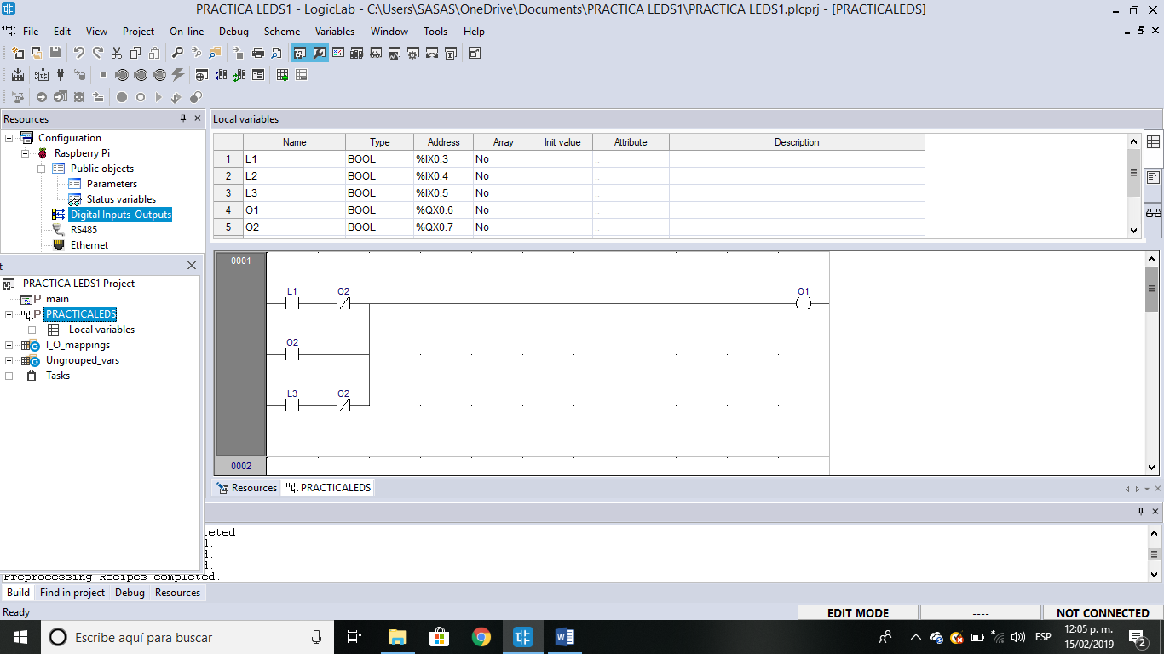

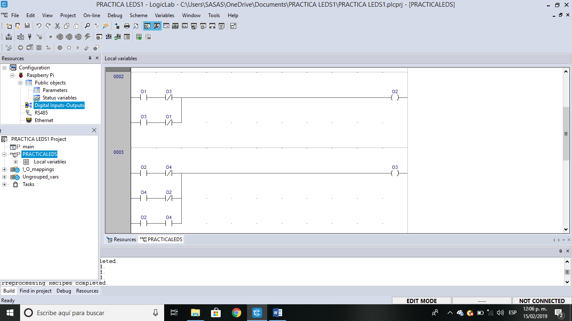

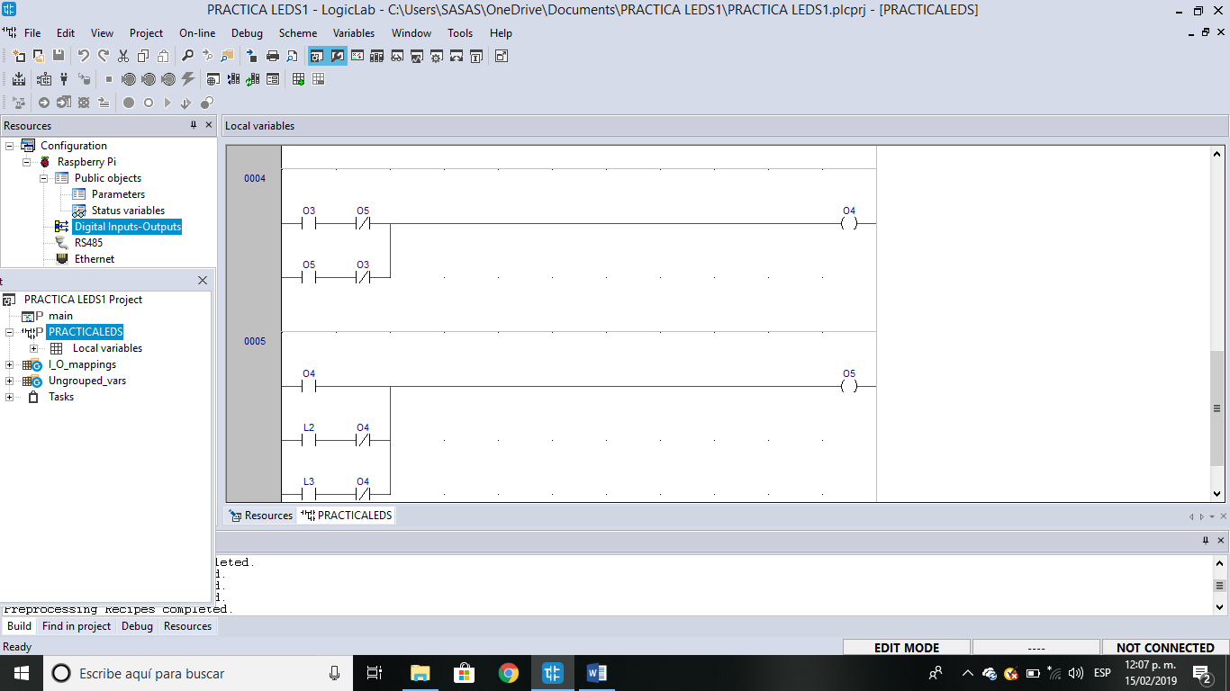

Bien, ahora que ya esta listo el diagrama, se puede pasar a la raspberry, ya saben, se conecta, compilas el código, lo descargas en la rasp, la rebooteas, y haces las conexiones necesarias de la raspberry, a la caja de control, siguiendo estas entradas y salidas:

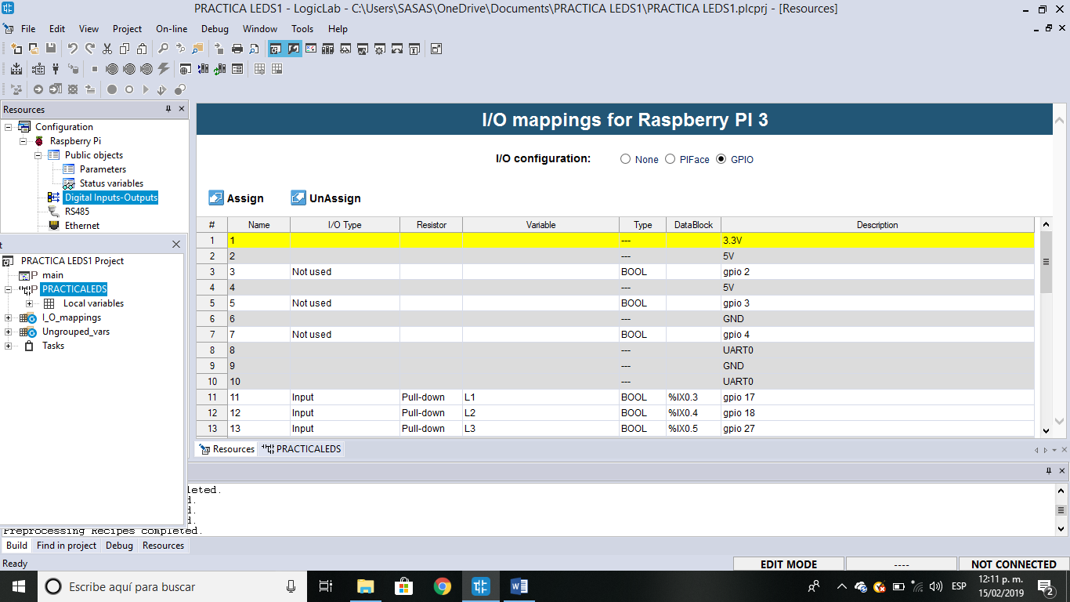 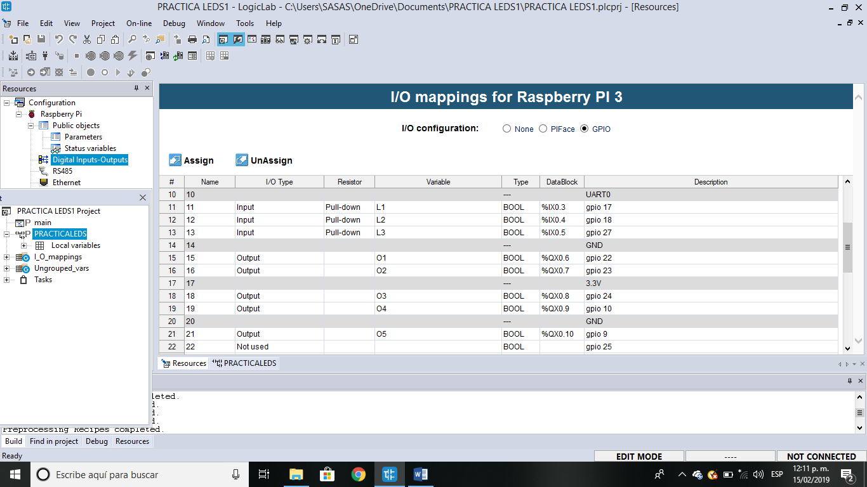

Identificamos los pines establecidos en el código descargado, y conectamos todo…. Estos fueron los resultados …

Botón 1:

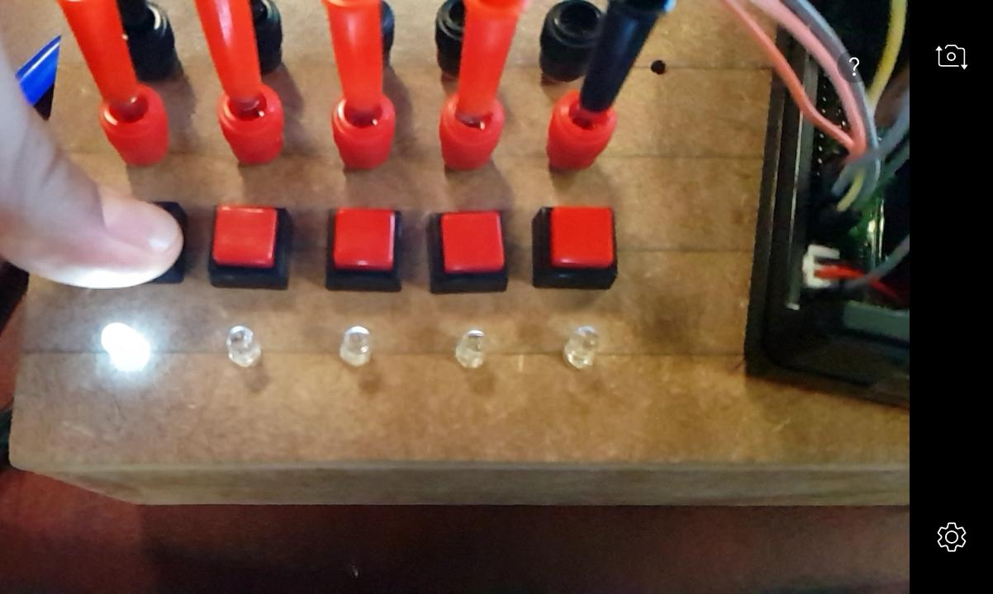

Botón 2:

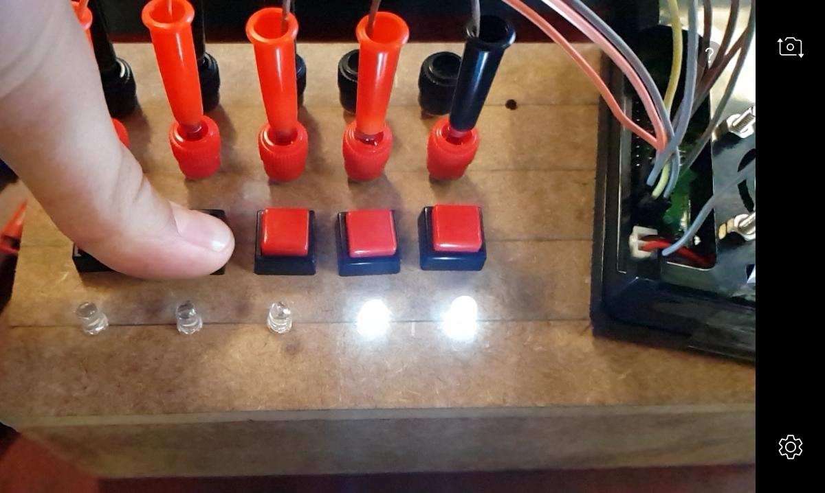

Botón 3:

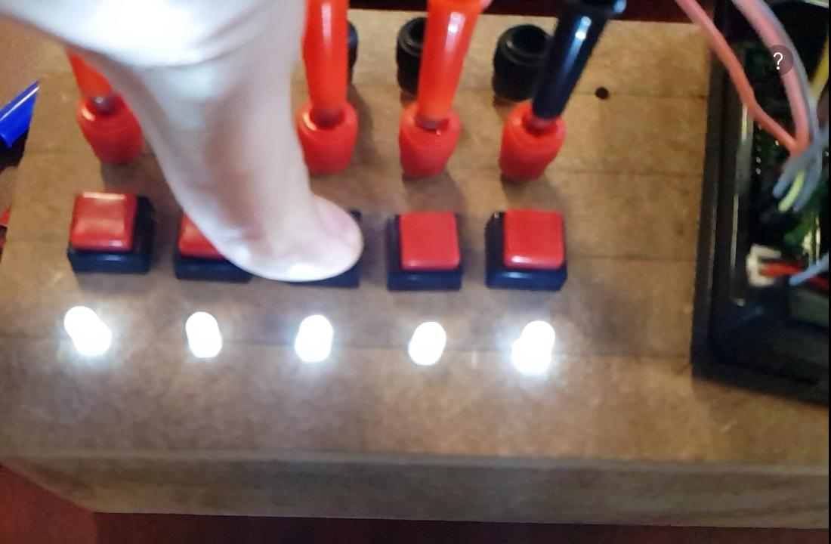

Como aclaración, debo decir que estas fotos fueron sacadas de captura de pantalla, por lo cual no se ve muy claro que digamos, sin embargo, contamos con que el maestro vio claramente que funcionaba.

Conclusión:

Fue una excelente practica para ejercitar lo visto en la actividad 1, es decir, reconocer pines, aprender a diseñar diagramas, etc.

Se baso en prueba y error, pero, aun así, basto para ejercitar lo aprendido.

**Hoja de teoría firmada:**

